DATABASE

Tài khoản

Họ tên

Ngày sinh \*áp dụng đối với nhân viên

CCCD

Giới tính

SĐT

Địa chỉ liên lạc \*áp dụng đối với nhân viên

idrole

Tình trạng ( Ẩn/ hiện)

Id \*key

Image

User role

Id

role

Món ăn/ thức uống

Id \*key

Tên gọi

Giá tiền

Số lượng (áp dụng với các món đóng hộp)

Tình trạng ( Ẩn/ hiện)

image

Bill

ID \* key

Tổng tiền

ID nhân viên

Tình trạng

Chi tiết bill

Id bill \* key

Id món \*key

Số lượng

Thành tiền

Máy

ID

Loại máy

Loai may

ID

Name

Cost

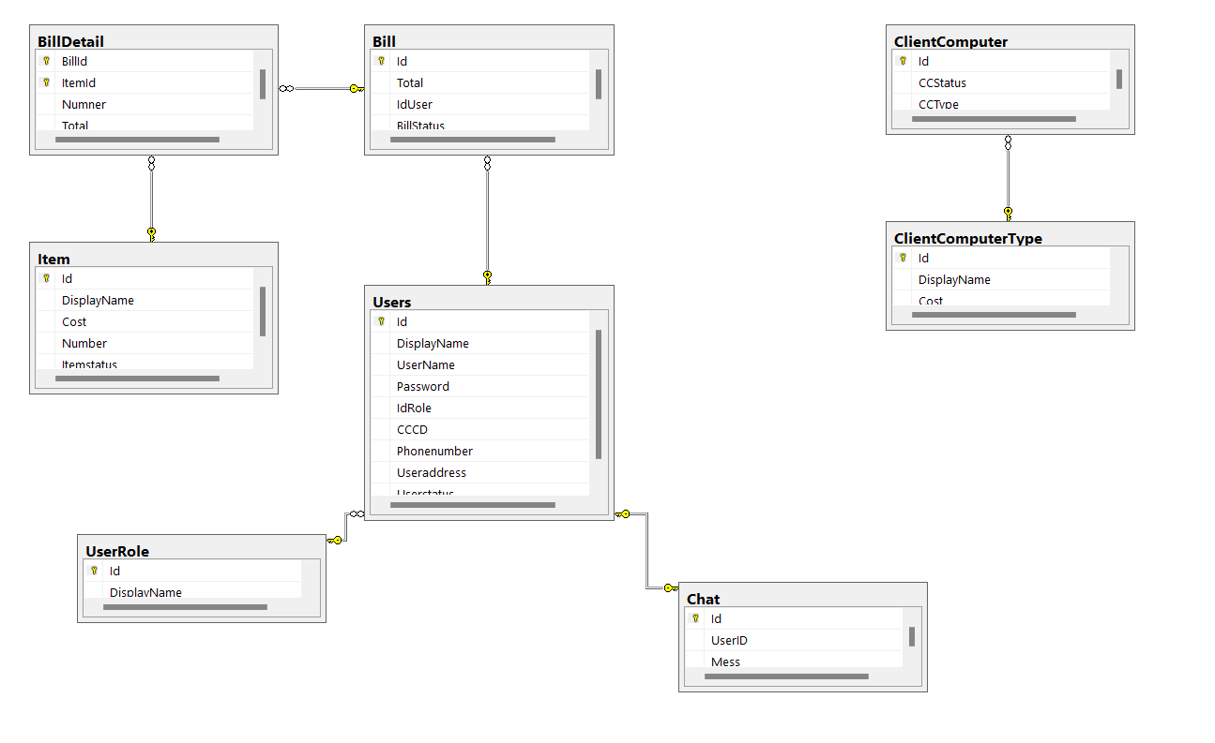

Use case

Chung

Đăng nhập

Đăng xuất

User

Gọi món

Hủy món

Thanh toán online qua zalopay

Chatbot

Thu ngân

Xác nhận đơn hàng

Nạp tiền

Quản lý tài khoản

Đăng ký

Hủy tài khoản

Admin

Quản lý nhân viên

CRUD

Doanh thu

Quản lý món ăn

CRUD

Quản lý máy

CRUD

Giới thiệu về WFP

Giới thiệu về mô hình MVVM

Giới thiệu về mô hình quản lý phòng net

Vẽ Sơ đồ use case

Sơ đồ hoạt đồng

Sơ đồ tuần tự

Đặc tả use case

Nhận xét + Hướng phát triển tương lai